Incastonatura di un diamante su montatura solitario
Incastonatura di un diamante taglio brillante su montatura solitario denominata “Valentino”
Il lavoro si inizia selezionando una pietra dalla caratura idonea per il castone (foto 1 e 2).
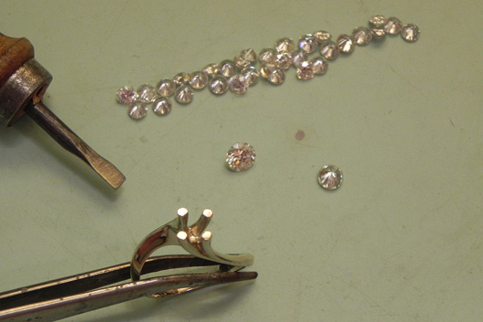
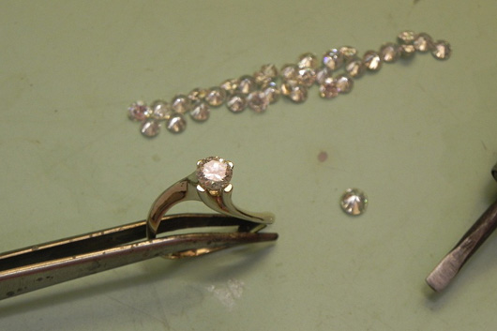
Successivamente il diamante viene bloccato con le 4 griffe (foto 3).
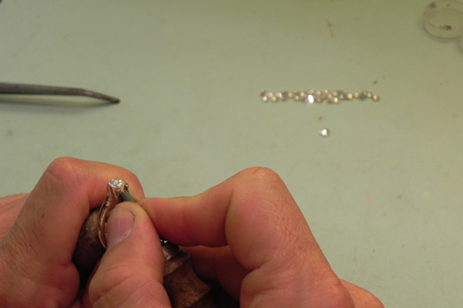
Foto 3
Ed infine, una volta rifinito e lucidato, si procede con la rodiatura ottenendo cosi il prodotto finito (foto 4).
